关于MIDI文件转GTP文件准确性的论证

1. MIDI转gtp➡pdf

➡MIDI➡gtp➡pdf

此部分gtp文件为网上下载的MIDI文件转化而来，左边乐谱为（网上下载的MIDI文件）转成gtp文件导出；右边文件为（转换后的gtp文件导出的）MIDI文件转成gtp文件导出。

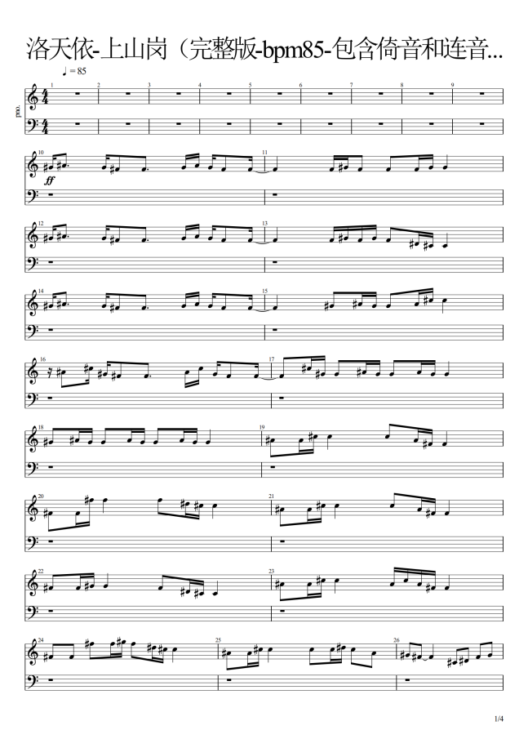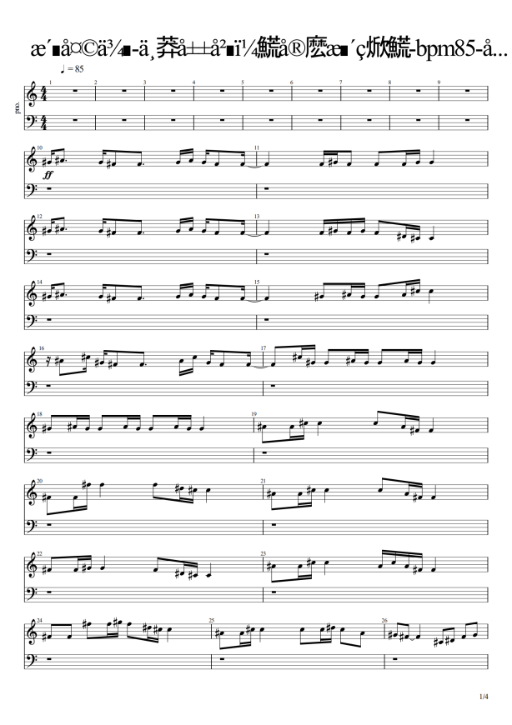

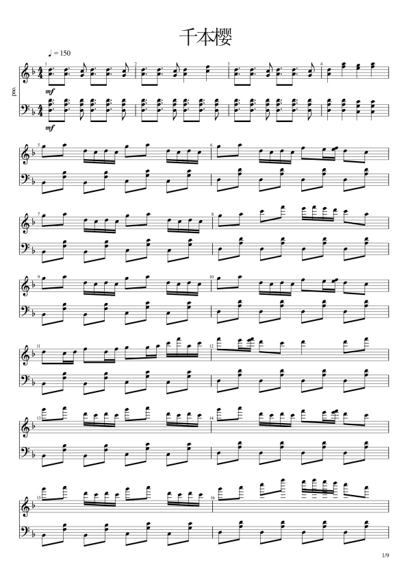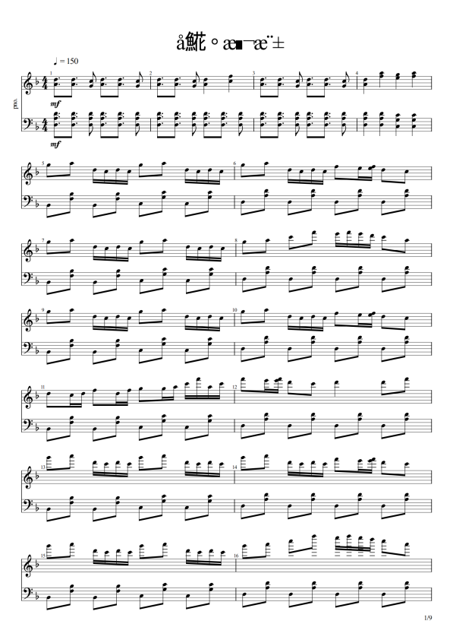

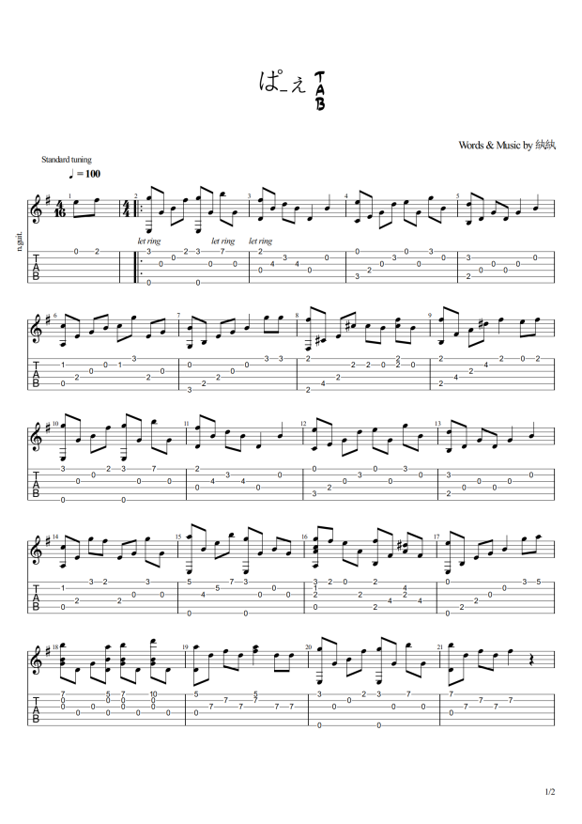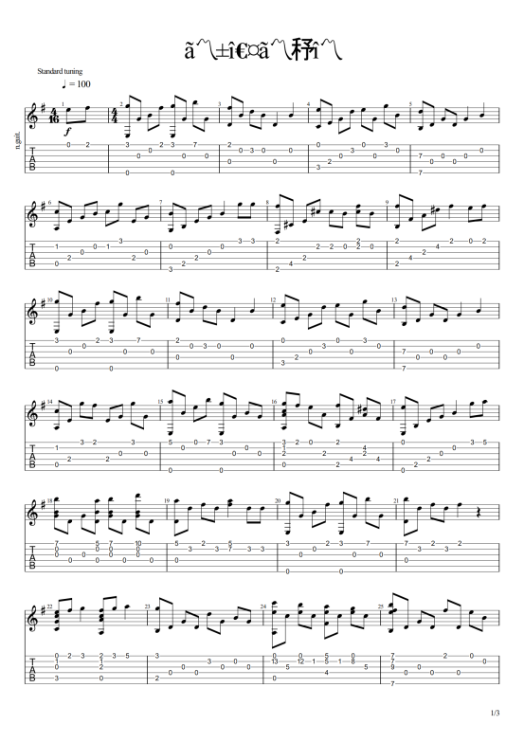

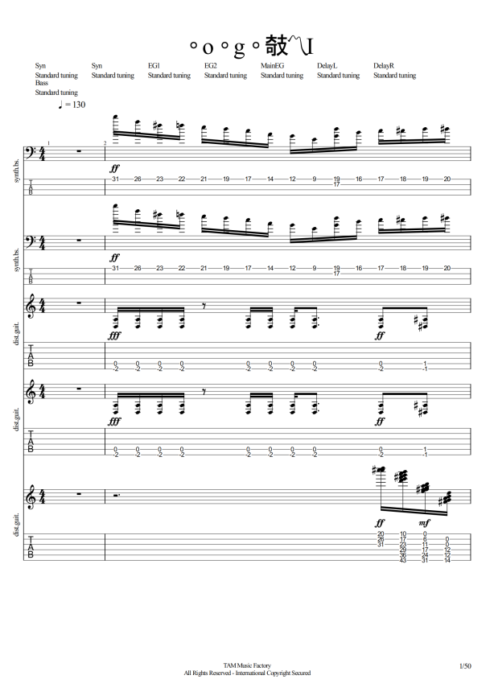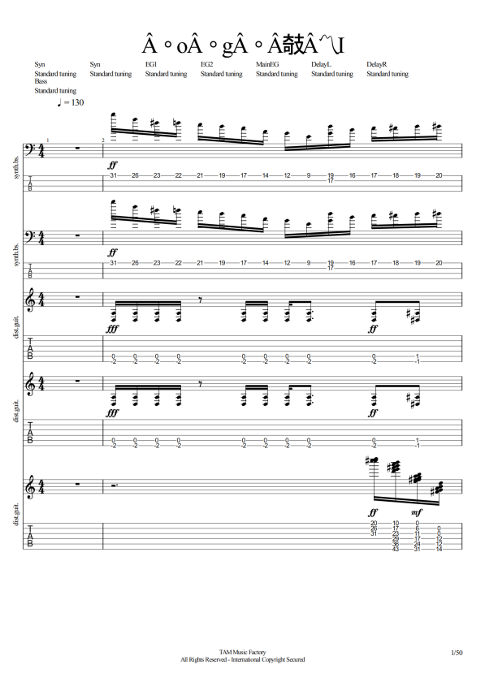

1. gtp➡pdf

➡MIDI➡gtp➡pdf

此部分gtp文件直接从网上下载，左边乐谱为（网上下载的）gtp文件直接导出；右边文件为（该gtp文件导出的）MIDI文件转成gtp文件导出。

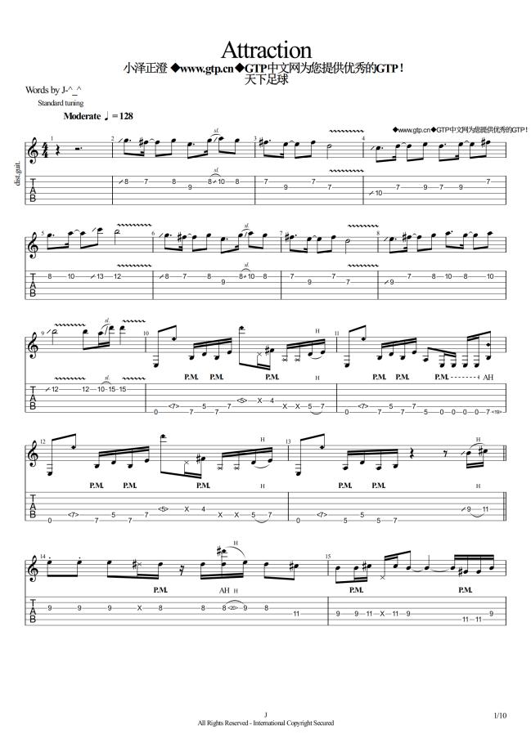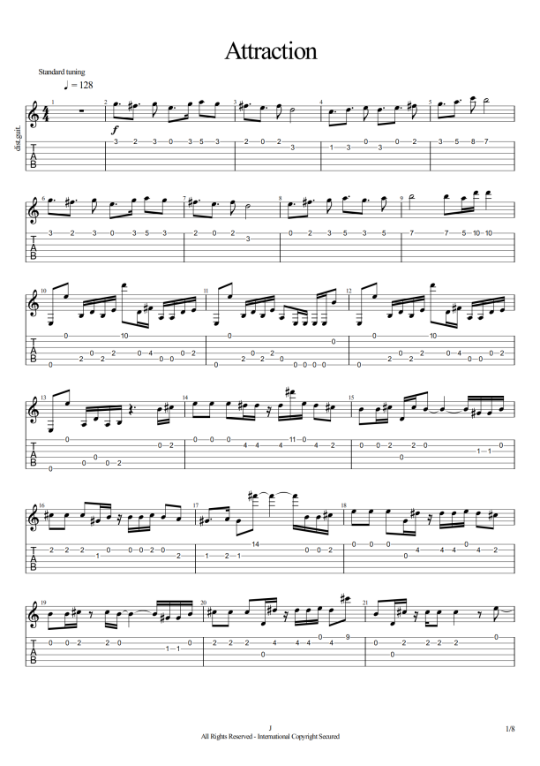

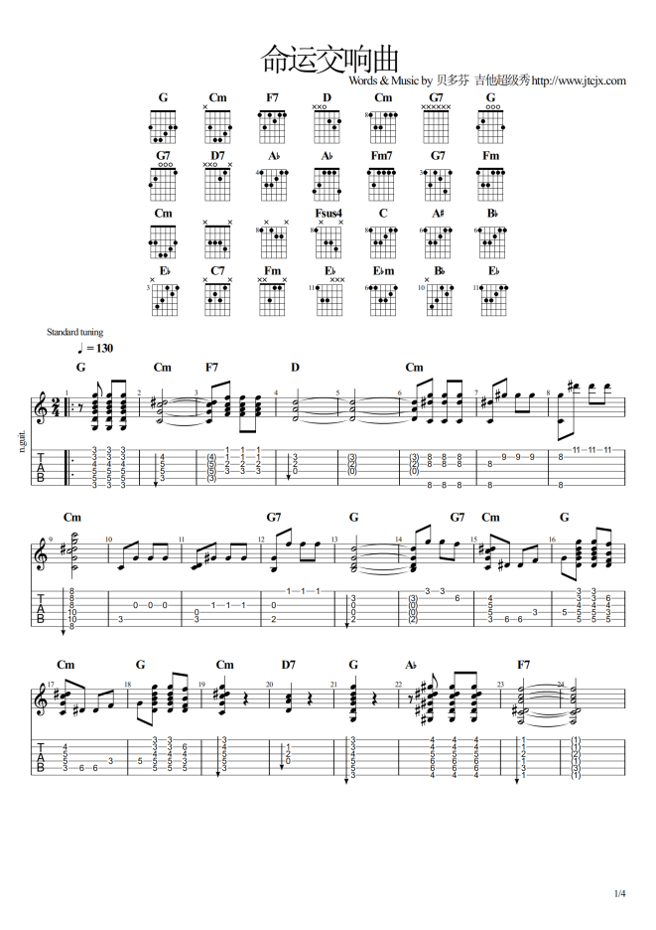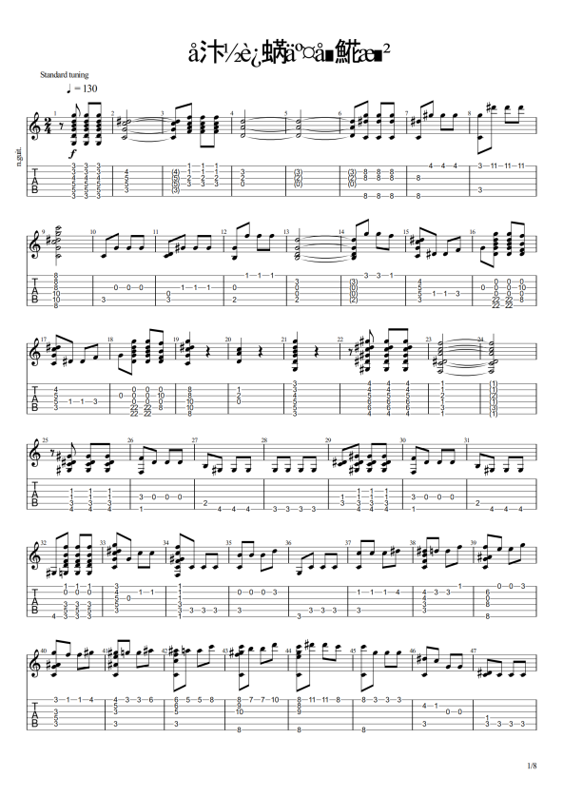

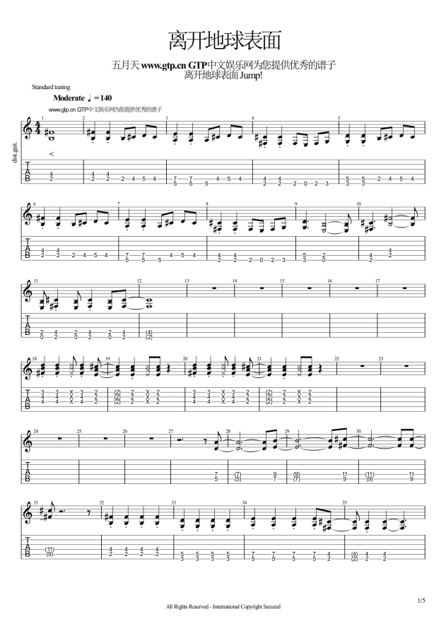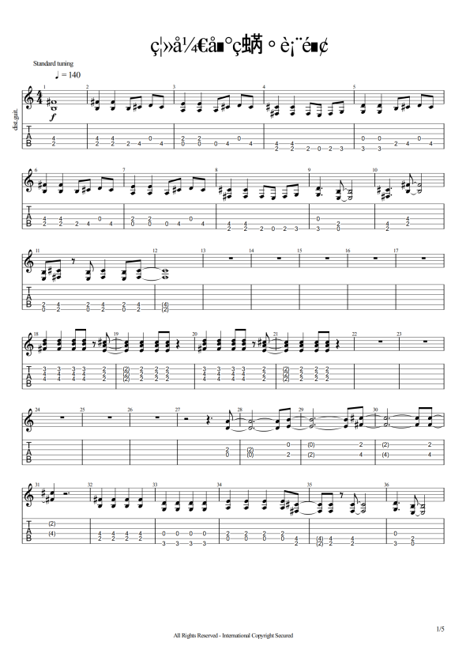

1. 两次导出的乐谱整体相近，在听感上听不出太大区别。（可能是我听不出......）
2. gtp文件导出的乐谱损失了连音之类的技法，导致细节上的差别。
3. 前后两次播放的乐曲音色上有较大差别。

正如人类的语言，用文字的形式记录下来就是文本文件，用录音的形式记录下来就是 mp3 文件。音乐用 MIDI 这种语言记录下来就是 midi 文件，用录音的方式记录下来才是 mp3。

如果你想听到文本文件的声音，需要有人读出来。如果你想听到 midi 音乐的声音，需要用"合成器" 播放出来。 文本文件中每个字的读音是一样的，但每个人读的声音又会略有不同。同理，不同的合成器播放同一个 midi 文件的音色也会略有差异。 但mp3记录的是声音，无论用什么播放器播放，音色是完全一样的（除非喇叭质量不一样） 。